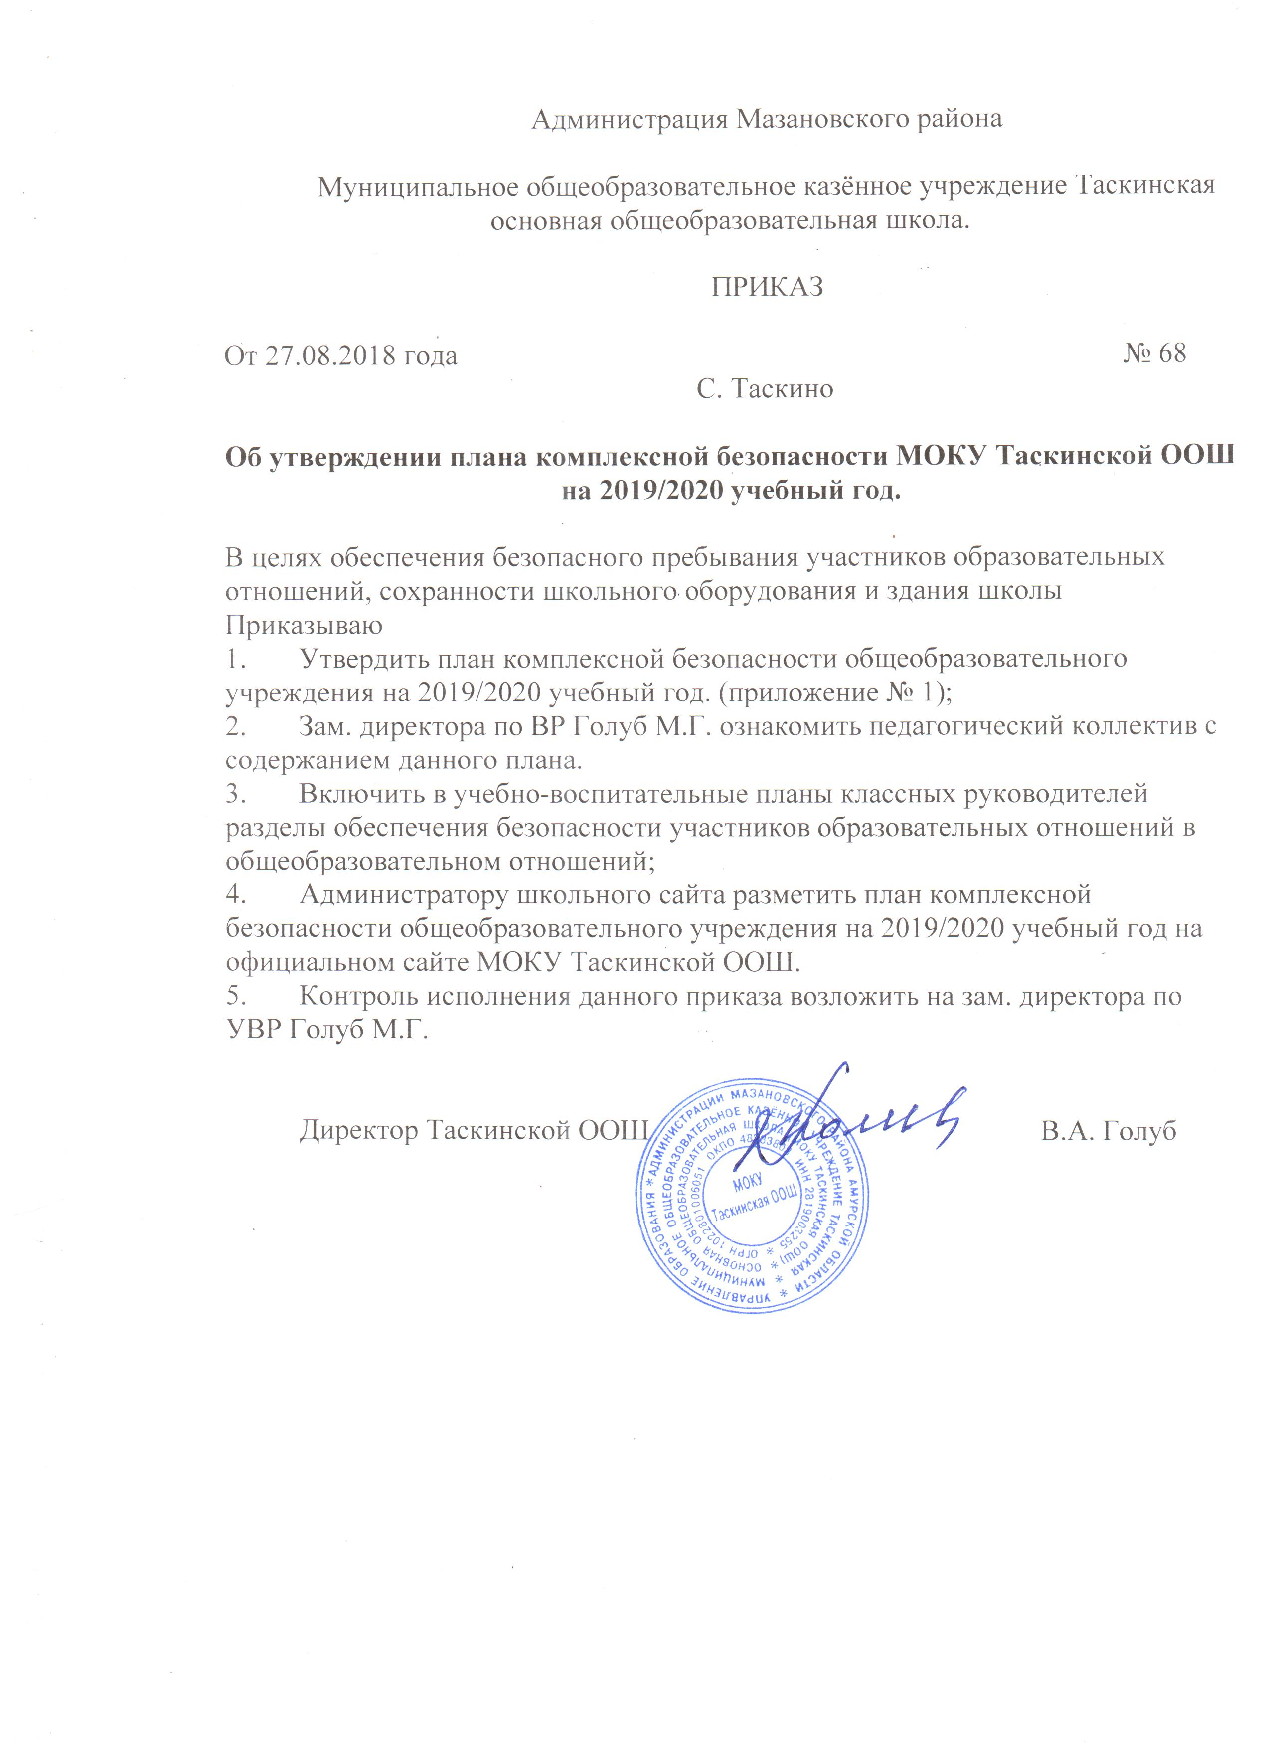Администрация Мазановского района

Муниципальное общеобразовательное казённое учреждение Таскинская основная общеобразовательная школа.

ПРИКАЗ

От 27.08.2018 года № 68
С. Таскино

Об утверждении плана комплексной безопасности МОКУ Таскинской ООШ на 2019/2020 учебный год.

В целях обеспечения безопасного пребывания участников образовательных отношений, сохранности школьного оборудования и здания школы
Приказываю
  - Утвердить план комплексной безопасности общеобразовательного учреждения на 2019/2020 учебный год. (приложение № 1);
  - Зам. директора по ВР Голуб М.Г. ознакомить педагогический коллектив с содержанием данного плана.
  - Включить в учебно-воспитательные планы классных руководителей разделы обеспечения безопасности участников образовательных отношений в общеобразовательном отношений;
  - Администратору школьного сайта разметить план комплексной безопасности общеобразовательного учреждения на 2019/2020 учебный год на официальном сайте МОКУ Таскинской ООШ.
  - Контроль исполнения данного приказа возложить на зам. директора по УВР Голуб М.Г.

Директор Таскинской ООШ В.А. Голуб

Приложение к приказу от 27.08.2019 года № 68

ПЛАН МЕРОПРИЯТИЙ ПО ОБЕСПЕЧЕНИЮ КОМПЛЕКСНОЙ
БЕЗОПАСНОСТИ В ОБЩЕОБРАЗОВАТЕЛЬНОЙ ОРГАНИЗАЦИИ
МОКУ Таскинской ООШ

№ | Мероприятия | Сроки | ответственный
 | Конструкционная безопасность здания школы
1 | Контроль за состоянием здания, систем  водоснабжения, теплоснабжения, канализации | постоянно | администрация
2 | Подготовка коммуникаций школы к отопительному сезону
3 | Общий технический осмотр зданий и  сооружений школы | ежегодно | администрация
4 | Подготовка и приём учебных кабинетов, мастерских, спортивных залов и здания к новому учебному году; | ежегодно | администрация
5 | Паспортизация учебных кабинетов, мастерских, спортзала, подсобных помещений | По плану | администрация
6 | Устранение дефектов здания и эксплуатация согласно технической документации | ежегодно | администрация
7 | Ремонт зданий, учебных кабинетов, помещений, спортивных сооружений | По плану | администрация
 | Антитеррористическая безопасность
1 | Издание приказа о мерах по антитеррористической и противодиверсионной защите обучающихся и сотрудников | август | директор
2 | Проведение инструктажа с персоналом школы  по антитеррористической защите | август | директор
3 | Проведение совещаний, инструктажей и планерок по вопросам противодействия терроризму и экстремизму; | Август, сентябрь | администрация
4 | Организация охраны школы и территории | постоянно | администрация
5 | физическая охрана и контроль своевременного  обнаружения и предотвращения опасных проявлений и ситуаций; | постоянно | администрация
6 | Обеспечение контрольно-пропускного режима,  исключающего несанкционированное проникновение в здания и на школьную территорию граждан и техники, защиты персонала и обучающихся от насильственных действий; | постоянно | администрация
7 | Обеспечение инженерно-технической укрупнённости (ограждения, металлические двери, распашные решетки) и инженерно-технического оборудования (охранная сигнализация; тревожно-вызывная  сигнализация, теле-и видео-наблюдение;  ограничение и контроль доступа; пожарная  сигнализация); | 2019-2010 | администрация
 | Готовность к оказанию первой медицинской  помощи; | постоянно | Пед.состав
8 | Организация взаимодействия с  правоохранительными органами и другими  службами, с родительской общественностью | постоянно | администрация
9 | Наличие документов на вахте:  - инструкция по оказанию первой медицинской  помощи;  - журнал учета посетителей;  - расписание уроков; | постоянно | администрация
10 | Расписание работы кружков (секций) на вахте:  1. Ящик с ключами от дверей запасных  выходов, помещений образовательного  учреждения, закрывающийся на замок.  2.Система оповещения (звонок).  4.Фонарь. | постоянно | администрация
11 | Проведение тренировочных занятий по  эвакуации обучающихся, преподавателей и  обслуживающего персонала в случае  возникновения чрезвычайных ситуаций  в здании и на территории школы; | По плану | Администрация, кл. руководители
12 | Проведение разъяснительной работы среди обучающихся, педагогических работников и  технического персонала направленная на повышение бдительности, готовности к  чрезвычайным действиям; | постоянно | администрация
13 | Организация бесед с учащимися школы  сотрудников УМВД на тему по противодействию  терроризму | В течении года | учитель  ОБЖ, классные  руководители
 | Пожарная безопасность
1 | Издание приказа о назначении ответственных  лиц за пожарную безопасность, об установлении противопожарного режима в ОУ; | ежегодно | директор
2 | Проведение противопожарного инструктажа  работников школы и учащихся | постоянно | Администрация, кл. руководители
3 | Проверка сопротивления изоляции электросети  и заземления оборудования | По плану | администрация
4 | Заключение договора на обслуживание  пожарной сигнализации | ежегодно | администрация
5 | Выполнение норм пожарной безопасности | постоянно | администрация
6 | Выполнение требований электробезопасности | постоянно | администрация
7 | Оснащение школы необходимыми средствами  пожаротушения, схемами эвакуации (производить своевременную зарядку огнетушителей | постоянно | администрация
8 | Проведение тренировок по эвакуации обучающихся и персонала в случае возникновения пожара | По графику | Администрация, кл. руководители
9 | Очищение территории, здания, подвальных  помещения от мусора; содержание дорог, проездов, проходов, пути эвакуации свободными и устранять предпосылки для их загромождения; | постоянно | Тех. персонал
10 | Создание из числа сотрудников школы  добровольной пожарной дружины | ежегодно | администрация
 | Организационно-технические мероприятия по улучшению условий охраны труда, здоровья работающих и детей
1 | Организовать работу по соблюдению законодательства по охране труда, выполнению санитарно-гигиенических норм | постоянно | администрация
2 | Своевременно выявлять участки, не отвечающие нормам охраны труда и требованиям трудового законодательства, запрещать проведение занятий на данных участках, привлекать к ответственности лиц,  нарушающих требования | В течении года | администрация
3 | Организовать в каждом кабинете школы «Уголки безопасности»; | ежегодно | Зав. кабинетом
4 | Организовать конкурс на лучшее оформление  «Уголка безопасности».; | ежегодно | Администрация, ПК
5 | Регулярное проведение медицинских осмотров  работников и обучающихся | ежегодно | администрация
6 | Проводить аттестацию рабочих мест по условиям труда; | По плану | администрация
7 | Обеспечить технический и обслуживающий  персонал школы спецодеждой и другими средствами защиты в соответствии с Нормами | постоянно | администрация
8 | Соблюдение норм охраны труда и техники безопасности; | постоянно | Администрация, ПК
9 | Осуществлять регулярный контроль за выполнением санитарно-гигиенических требований согласно санитарным правилам и нормам СанПиНа:  - санитарно-гигиеническое состояние ОУ, пищеблока, световой, питьевой, воздушный режимы классных помещений, спортзала, мастерских и других помещений;  -соблюдение санитарно-гигиенических требований к уроку: рассаживание учащихся согласно рекомендациям, валеологический анализ школьного расписания ,предотвращение перегрузки учебными  занятиями, дозирование домашних заданий; | постоянно | Администрация, ПК, учителя-предметники
10 | Обеспечить горячим питанием обучающихся | Весь период обучения | администрация
11 | Проводить анализа заболеваемости учащихся | ежегодно | Зам. директора по УВР, кл. руководители
12 | На родительских собраниях обсуждать вопросы по профилактике и предупреждению травматизма и несчастных случаев среди детей | постоянно | Кл. руководители, зам. директора по УВР
13 | Принимать меры безопасности в учебных кабинетах: физики, химии, информатики, спортивном зале, кабинете обслуживающего труда | постоянно | Зав. кабинетами
14 | Подготовить анализ работы школы по профилактике и предупреждению травматизма и несчастных случаев среди учащихся за учебный год | ежегодно | Зам. директора по УВР
Мероприятий по психологической безопасности, профилактике суицида среди
детей и подростков
1 | Реализация психолого-педагогической поддержки учащихся разных возрастных групп во время учебно-воспитательного процесса, и в период трудной жизненной ситуации | В течении года | Администрация, кл. руководители
2 | Выявлять семьи, в которых имеет место жестокое обращение с детьми.  Методы:  - индивидуальные беседы,  - анкетирование | В течении года | Администрация, кл. руководители
3 | Изучать документы:  -Уголовный кодекс РФ (ст.117 «Истязание», ст.110 «Доведение до самоубийства», ст.131  -134 о преступлениях сексуального характера),  -Административный кодекс РФ (ст.164 «О правах и обязанностях родителей»);  -Конвенция ООН о правах ребенка (ст.6, 8, 16,  27, 28, 29, 30),  -нормативные документы о профилактике  безнадзорности и правонарушений н/л, о защите их прав и т.п. | постоянно | Кл. руководители, зам. директора по УВР, педагоги
4 | Взаимодействовать администрацией школы, КДН, отделом опеки, по вопросам насилия над ребенком со стороны родителей или других взрослых лиц | в  течение  года | Зам. директора по УВР
5 | Принимать меры по урегулированию взаимоотношений и конфликтных ситуаций  среди школьников. Пресечение всех случаев  неуставных (школьных) отношений с привлечением, при необходимости работников КДН; | по  заявлению | администрация
6 | Проводить тематические классные часы; | В течении года | Кл. руководители, зам. директора по УВР
7 | Размещать телефон доверия в рекреации школы | постоянно | администрация
 | Информационная безопасность
1 | Соблюдать конфиденциальность информации, доступ к которой ограничен федеральными  законами; —условия отнесения информации к  сведениям, составляющим служебную тайну и  иную тайну, обязательность соблюдения  конфиденциальности такой информации | постоянно | администрация
2 | Проверять работоспособность контентных фильтров для защиты учащихся от информации, пропаганды и агитации, наносящей вред здоровью, нравственному и духовному развитию, в том числе от:  — национальной, классовой, социальной нетерпимости;  — рекламы алкогольной продукции и табачных изделий;  — пропаганды социального, расового,  национального и религиозного неравенства;  — распространения печатной продукции,  аудио и видеопродукции, пропагандирующей  насилие и жестокость, порнографию,  наркоманию, токсикоманию, антиобщественное поведение; | постоянно | Администрация, учителя
3 | Знакомить сотрудников и учащихся с  правилами использования сети Интернет в  школе | постоянно | Учитель информатики
4 | Обеспечить защиту информации и информационной системы; | постоянно | администрация
5 | Применять соответствующие официальные санкции к нарушителям информационной безопасности; | По необходимости | директор
6 | Установить и довести до сведения пользователей ИС набор правил, описывающих  обязанности и ожидаемое поведение по  отношению к использованию информации и  информационной системы; | постоянно | администрация
7 | Контролировать внешние организации,  предоставляющие информационные сервисы,  (регуляторы безопасности, соответствующие  действующему законодательству и условиям  контракта, а также отслеживать адекватность  регуляторов безопасности) | постоянно | Зам. директора по УВР
 | Мероприятия по безопасности учащихся, во время проведения внеклассных мероприятий
 | методические занятия по методике проведения внеклассных занятий с учащимися | ежегодно | Зам. директора по УВР
 | Проводить с учащимися тематические  утренники, викторины, конкурсы, соревнования по безопасности дорожного движения | постоянно | Кл. руководители
 | Проводить заседания ШМО классных руководителей «О работе с учащимися по  профилактике и предупреждению травматизма  и несчастных случаев» | По плану | Зам. директора по УВР
 | При проведении массовых мероприятий  принимать постоянные меры по безопасности  и охране жизни детей. | постоянно | Классные  руководители,  ответственные  лица.
 | Осуществлять профилактику правонарушений  и ПДД. | В течение года | Заместитель  директора по УВР
 | Предупреждать проникновения в школу наркотических средств и психотропных веществ | В течение года | Заместитель  директора по УВР, кл. руководители
 | Обеспечить дежурство во время проведения  массовых мероприятий с учащимися | постоянно | администрация
 | Проводить профилактическую работу с  учащимися школы по безопасному движению к  школе и обратно, поведению на спортивных и  детских площадках: лекции, беседы, классные  часы; | в  течение  года | Зам директора по  УВР  Классные  руководители
 | Организация для учащихся уроков  безопасности в соответствии с планом | По плану | Зам. директора по УВР, классные руководители
 | Взаимодействие с родителями
1 | Проводить систематическую разъяснительную  работу об ответственности родителей; | В течении года | Кл. руководители
2 | Проводить тематические родительские собрания; | По плану | Кл. руководители
3 | Доводить до сведения родителей Правила и  Рекомендации по способам и приемам спасения при различных видах угроз; | в течение  года | Классные  руководители
4 | Информировать родителей о сообщениях из  ГИБДД о ДТП в городе, о нарушениях ПДД  учащимися школы, анализировать и обсуждать  произошедшее; | в течение  года | Администрация,  классные  руководители
5 | Изготовить печатную продукцию, «Памятки для  родителей», рекомендации | в течение  года | Администрация,  классные  руководители
6 | Размещение информационного материала на официальном сайте МОКУ Таскинской ООШ | постоянно | Админ. Школьного сайта

